Άρτα, …./…/2020
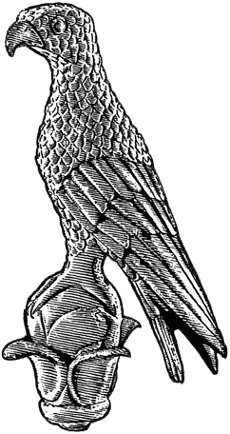
Α3α

ΠΑΝΕΠΙΣΤΗΜΙΟ ΙΩΑΝΝΙΝΩΝ

Προς
τη Γραμματεία του Τμήματος
Γεωπονίας
του Πανεπιστημίου Ιωαννίνων

ΒΕΒΑΙΩΣΗ ΕΝΑΡΞΗΣ ΠΤΥΧΙΑΚΗΣ / ΔΙΠΛΩΜΑΤΙΚΗΣ ΕΡΓΑΣΙΑΣ

Βεβαιώνεται ότι ο/η φοιτητής/τρια του Τμήματος , με Α.Μ. , θα εκπονήσει υπό την επίβλεψή μου Πτυχιακή/Διπλωματική Εργασία με θέμα:
« »
«………………………………………………………………………………………………………………………………………….» τίτλος στα Αγγλικά.

Ο Επιβλέπων

(υπογραφή & ονοματεπώνυμο)

